奇瑞汽车股份有限公司2022届校园招聘简章

**奇瑞汽车股份有限公司（以下简称“奇瑞”）**成立24年来，始终坚持自主创新，逐步建立起完整的技术和产品研发体系，产品出口到全球80多个国家和地区，打造了艾瑞泽、瑞虎、EXEED星途等知名产品品牌。截止目前，公司已累计销售整车超过950万辆，其中出口近180万辆，连续18年保持中国乘用车出口第一位。

公司在国际、国内共建有十余个生产及KD基地，并在芜湖、上海、欧洲、北美、巴西等国家和地区布局六个研发中心。公司现有员工1.3万余人，拥有专业研发人员超过5000人，其中博士、硕士、海归人员等高层次人才1200多人。引进国外知名专家、管理人员300多人，拥有“国务院特殊津贴”、“国家友谊奖”专家、安徽省“黄山友谊奖”专家十余人。公司多次被评为“海外高层次人才创新创业基地”、“国家级引才引智示范基地”，先后荣获“全国模范劳动关系和谐企业”、“全国就业先进企业”、“中国最受尊敬企业”等荣誉称号。

**雇主品牌：**奇瑞曾荣获全国、省、市三级和谐劳动关系先进企业，连续6年获全国**最佳雇主“百强” 企业**。制造中心涂装二车间、总装三车间先后荣获**国家级“青年文明号”荣誉称号。**

1. **工作环境：**

拥有装备精良，工艺精湛的全球一体化制造能力。

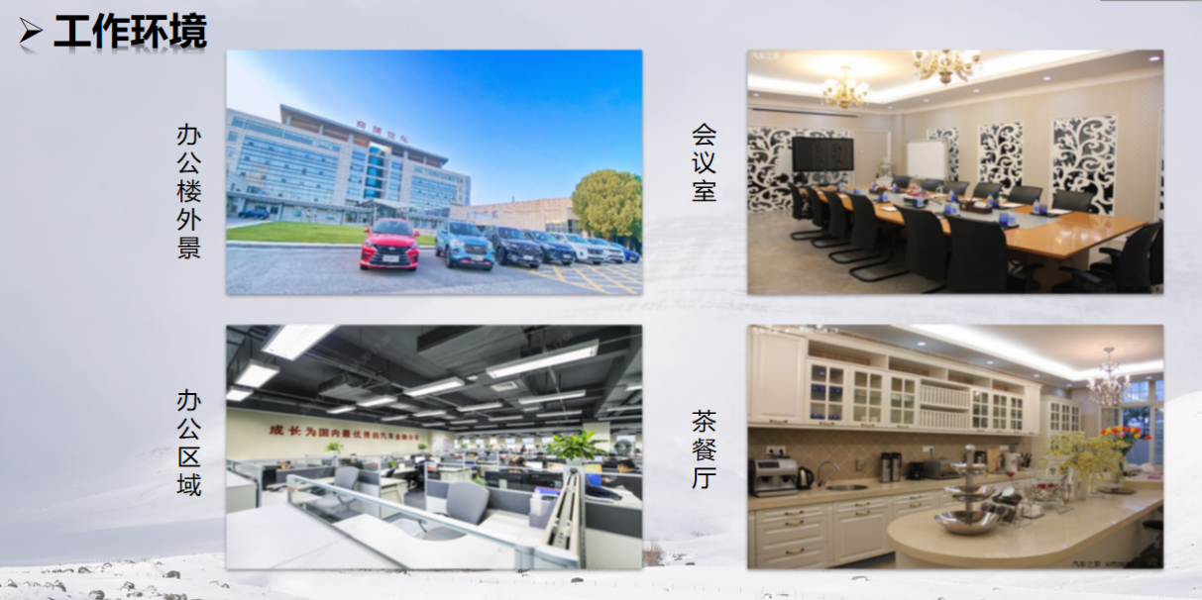

**二、生活无忧**

**（1）工作餐：舌尖上的奇瑞，五星级的享受**

公司根据员工实际出勤日工资之外另提供工作日伙食补助，餐卡余额可购买超市商品。

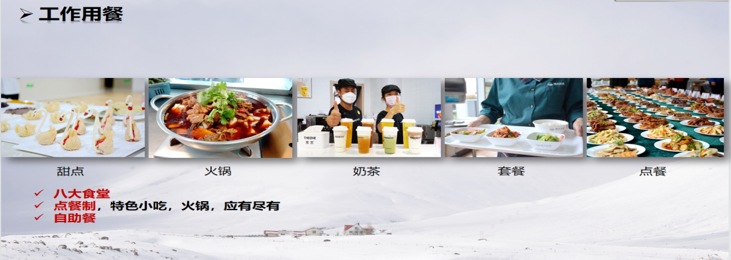

**（2）员工公寓：整洁的宿舍环境，专业的服务团队**

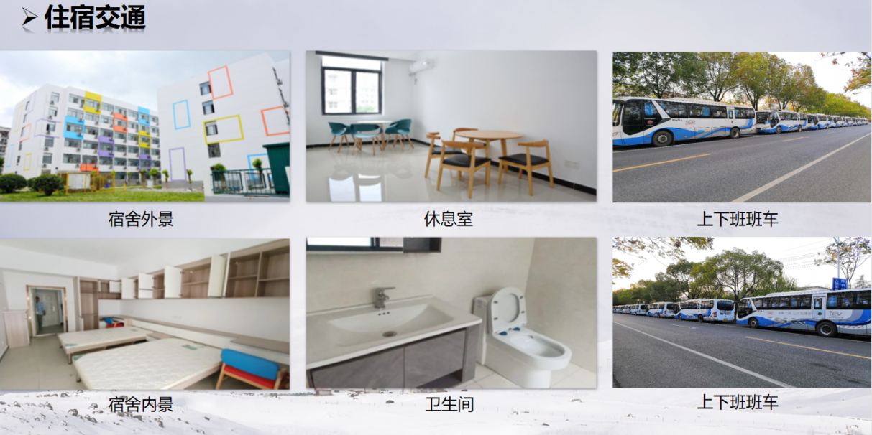

公司为大学生免费提供职工宿舍（2人/间，内有空调、独立卫生间），每楼层设有洗浴房。

**（3）员工文体活动中心：健身娱乐，放松心情**

公寓内配套：阅览室、乒乓球馆、健身房等、超市、网吧及银行网点

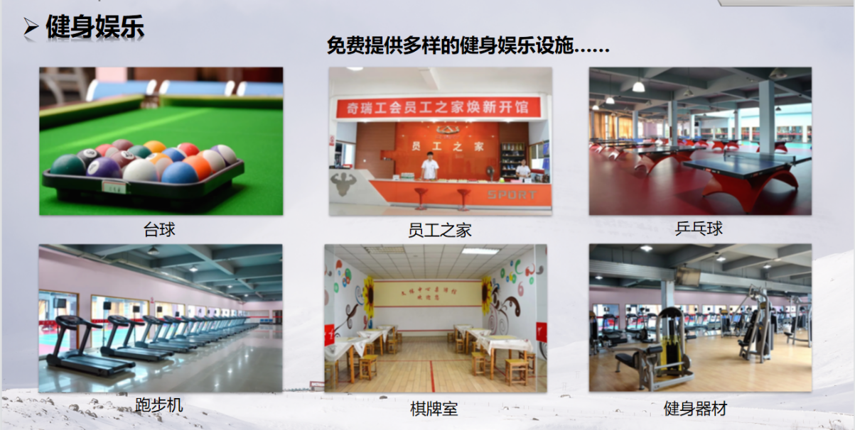

**三、薪酬福利**

**（1）收入：**月度综合收入税后5000-7000元，每月15日准时发放,年底根据企业经营情况发放年终奖金；

**（2）福利：**

1.五险一金：月度正常缴纳五险一金；

2.商业保险：购买重大疾病险；

3.优惠购车：根据公司规定享受优惠购车等相关政策；

4.员工体检：新员工入职免费提供体检，且每两年免费进行健康体检；

5.员工班车：公司为员工上下班提供便捷免费交通车服务，芜湖城市轨道交通1号线已开通;

6.防暑降温：每年6-8月份发放高温津贴和防暑药品；

7.各项慰问：员工生日发放蛋糕礼券、节假日发放慰问金或慰问品；

8.带薪休期：享受国家劳动法规定的相关假期，入职满一年享受带薪年休；

**四、招聘岗位**

**（1）岗位方向及工作内容**

**1.管理方向 专业需求方向：工业工程、企业运营、行政管理、安全工程、安全管理**

高级安全工程师**（招聘2人**）：管理体系建设与优化；现场风险检查、分析与整改推进；安全技术、法律研究与运营管理等涉及安全相关工作；

高级工业工程师**（招聘2人）**：工时标准和标准工时的制定、优化及维护；生产线工人作业动作分析、时间研究、工位改善等；建立工位操作标准并运用，按六步三阶段推广；生产线作业、标准化作业推进和优化；

高级行政专员**（招聘1人）**:行政秩序规范建设，对标行业完善制造行政秩序手册；会议管理，统筹协调安排各类会议，达到会前有策划，会中有纪律，会后有跟踪，确保高效会议成果；组织制造合规审计体系完善并组织日常审核监督等工作；

**2.计划物流方向 专业需求方向：物流管理、包装工程、物流工程**

生产计划员**(招聘10人）**：产销计划管理；

物流管理员**(招聘30人）**：供应商物料订单（MRP）下达到货管理；物流车型项目管理；

**3.质量方向**

质量员(**招聘30人)**：新品质量策划管理、整车和车身匹配及尺寸管理、汽车电子电器技术、体系工程能力审核、质量活动/质量计划；

**4.工艺方向**

工艺员**(招聘35人）**：负责工艺文件维护；负责现场工艺维护；负责现场工艺优化；负责现场质量问题攻关；负责现场效率；

**5.设备方向**

设备员**(招聘40人)**:冲压设备工程管理、焊装设备工程管理、涂装设备工程管理、总装设备工程管理、能源专项过程管理、设备技术专项过程管理；

**质量方向、工艺方向、设备方向专业需求方向：化学工程工、高分子材料、车辆工程及相关、机电一体化、机械设计制造及其自动化、电气工程及其自动化、焊接技术与工程、材料成型与控制**

1. **任职资格：**

1.生源资质：全日制普通高校院校毕业生；

2.证书要求：正常取得国家颁发的毕业证书及学位证；

3.在校表现：党员、优秀毕业生、学生干部等优先考虑；

4.综合素质：积极向上、阳光心态，学习能力强，团队合作意识好，执行力强，能吃苦耐劳；

5.其他要求：热爱奇瑞，乐于奉献，敢于挑战。

**五、工作地点**

公司地址：安徽省芜湖市经济技术开发区长春路8号

**六、简历投递**



**扫码可参与线上投递简历**

奇瑞汽车股份有限公司

人力资源部

联系人：阮女士19855354198